ПОРТФОЛИО ВЫПУСКНИКА ФАКУЛЬТЕТА ТОВ

І. Общие сведения

Фамилия, имя, отчество | Муркин Илья Александрович
Дата рождения/гражданство | 01.08.1998/Белорус
Факультет | Технология Органических Веществ
Специальность | Химическая Технология и Органических Веществ, Материалов и Изделий
Семейное положение | Не женат
Место жительства (указать область, район, населенный пункт) | Гомельская область, г. Ельск
E-mail | murrkin@icloud.com
Социальные сети (ID)*
Моб.телефон/Skype* | +375292330711
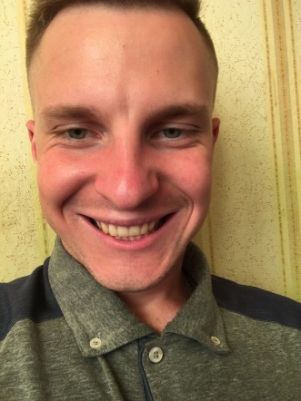

ІІ. Результаты обучения
Основные дисциплины по специальности, изучаемые в БГТУ  Дисциплины курсового проектирования | 1.Химия и технология основного органического и нефтехимического синтеза  2.Химическая технология исходных веществ для органического синтеза  3.Теория химико-технологических процессов органического синтеза  4.Процессы и аппараты химической технологии  5.Общая химическая технология  6.Моделирование и оптимизация химико-технологических процессов  7.Оборудование и основы проектирования предприятий органического синтеза  8. Химия и технология переработки нефти и газа  9.Вторичные виды сырья в технологии органического синтеза  1. Прикладная механика  2. Процессы и аппараты химической технологии  3. Организация производства и основы управления предприятием
Средний балл по дисциплинам специальности | 5.6
Места прохождения практики | OAO «Нафтан», «МНПЗ»
Владение иностранными языками (подчеркнуть необходимое, указать язык); наличие международных сертификатов, подтверждающих знание языка: ТОЕFL, FСЕ/САЕ/СРЕ, ВЕС и т.д. | --
Дополнительное образование (курсы, семинары, стажировки, владение специализированными компьютерными программами и др.) | Владение специализированными компьютерными программами:  -- Mathcad 14/15  -- KOMPAS-3D  -- офисный пакет приложений MicrosoftOffice  Базовое владение:  -- AUTOCAD  --UniSimDesign 450
Научно-исследовательская деятельность (участие в НИР, конференциях, семинарах, научные публикации и др.)
Общественная активность

ІІІ. Самопрезентация
Жизненные планы, хобби и сфера деятельности, в которой планирую реализоваться | В будущем планирую работать в области нефтепереработки и нефтехимии, стать востребованным высококвалифицированным специалистом
Желаемое место работы (область/город/предприятие и др.) | Гомельская область, г. Мозырь, ОАО «МНПЗ»

